1. Установить следующие параметры для нашего учреждения: окончание учебного года 30 июня, школа имеет классы с 0 по 9. 0 - подготовительная группа, 1-4 - первая ступень, 5-9 - 2 ступень

2. Внес группу параметров в справочники - золотая медаль, неуспевающие.

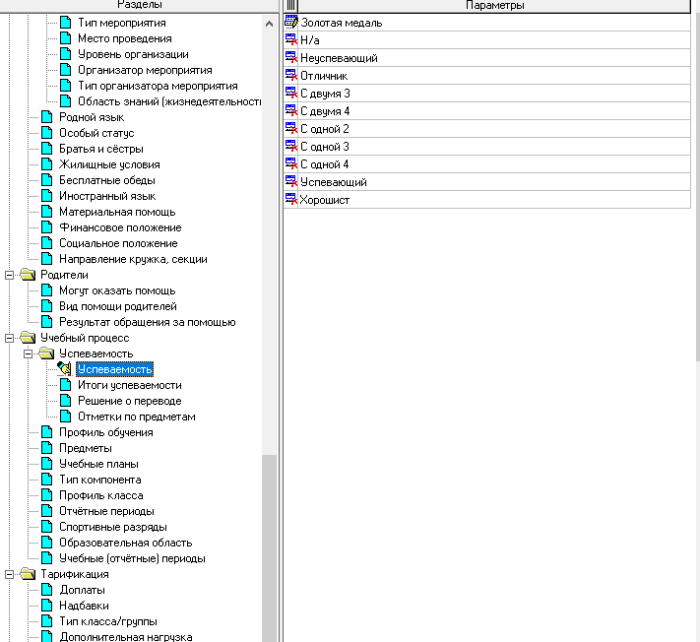

3. Сформировал отчет в WORD, где будут выводиться следующие поля: ФИО сотрудника (в одной ячейке), должность, дата рождения, телефон, данные паспорта и ИНН.

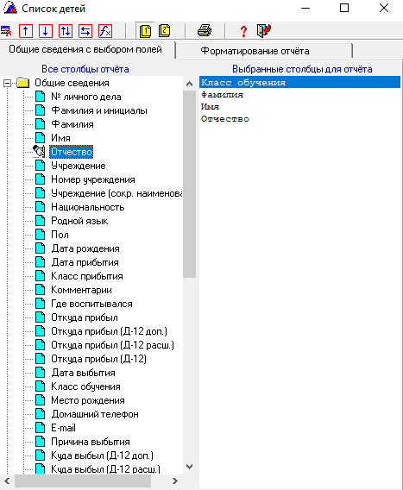

5. Вывел на печать список класса 2б.

